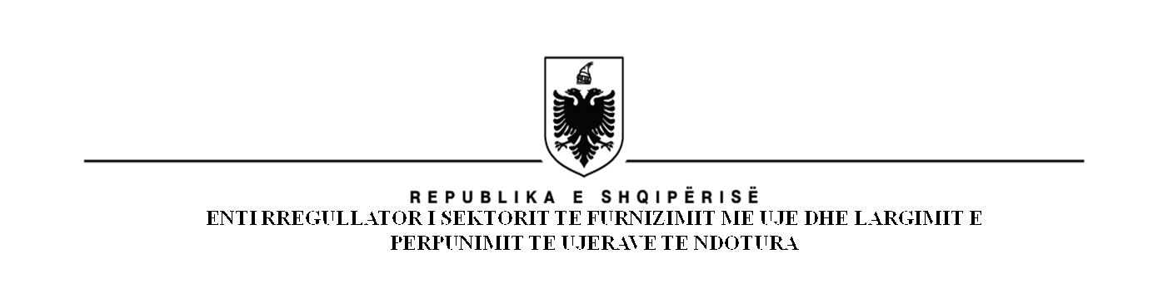

ENTI RREGULLATOR I SEKTORIT TË FURNIZIMIT ME UJË DHE
LARGIMIT E PËRPUNIMIT TË UJËRAVE TË NDOTURA
KOMISIONI KOMBËTAR RREGULLATOR

NJOFTIM PËR VEND TË LIRË PUNË

Mbështetur në nenin 9, të ligjit nr. 8102, datë 28.03.1996 “Për kuadrin rregullator të sektorit të furnizimit me ujë dhe largimit e përpunimit të ujërave të ndotura” dhe vendimit të Kuvendit nr. 33, dt.14.04.2022, “Për miratimin e strukturës, organikës dhe kategorizimit të pozicioneve të punës së Entit Rregullator të Sektorit të Furnizimit me Ujë dhe Largimit e Përpunimit të Ujërave të Ndotura”, Enti Rregullator i Ujit shpall konkurrimin për 1 (një) vend të lirë pune, në pozicionin:

Sekretare e Kryetarit dhe Komisionit Kombëtar, Enti Rregullator i Ujit.

Kandidatët duhet të plotësojnë kriteret e veçanta si vijon:

- Të jetë shtetas shqiptar;
- Të ketë zotësi të plotë për të vepruar;
- Të mos jetë i dënuar me vendim të formës së prerë për kryerjen e një krimi apo për kryerjen e një kundërvajtjeje penale me dashje;
- Të jetë në kushte shëndetësore që e lejojnë të kryejë detyrën përkatëse;
- Ndaj tij të mos jenë marrë masa disiplinore për largimin nga puna, për shkak të shkeljeve disiplinore dhe cënim të rregullave të etikës nga një subjekt tjetër punëdhënës;
- Të plotësojë kërkesat e posaçme për nivelin e arsimit, përvojës dhe kërkesat e tjera të posaçme për pozicionin përkatës sipas kritereve të miratuara nga KKRR;
- Të mos ketë lidhje familjare me anëtarët e KKRR-së apo me punonjës të tjerë të administratës, me të cilët kanë lidhje hierarkie;
- Të zotërojnë diplomë të nivelit DND
- Të ketë të paktën 3 vjet eksperiencë pune
- Të ketë njohuri të gjuhës angleze.
- Të ketë aftësi të mira komunikimi dhe me aftësi shumë të mira të punës në grup.

Kandidatët duhet të paraqesin në zyrën e protokollit të ERRU këto dokumente:

- Kërkesë me shkrim;
- Curriculum Vitae në gjuhën shqipe;
- Kopje të diplomës dhe listës së notave të noterizuara;
- Dokumente zyrtare që vërtetojnë njohjen e gjuhëve të huaja;
- Certifikata të kualifikimeve të ndryshme çdo dokumentacion tjetër që vërteton trajnimet, kualifikimet, arsimim shtesë, vlerësimet pozitive apo të tjera të përmendura në jetëshkrimin tuaj;
- Librezë pune (fotokopje të noterizuar) ;
- Fotokopje të letërnjoftimit (ID);
- Certifikatën e Gjendjes Gjyqësore ose formularin e vet deklarimit të gjendjes gjyqësore;
- Formularin e vet deklarimit për zbatimin e ligjit nr. 138/2015 “Për garantimin e integritetit të personave që zgjidhen, emërohen ose ushtrojnë funksione publike” ;.
- Vërtetim të gjendjes shëndetësore;
Dokumentat do të dorëzohen pranë Entit Rregullator të Ujit deri më datën 26.05.2025, ora 16:30, Enti Rregullator i Sektorit të Furnizimit me Ujë dhe Largimit e Përpunimit të Ujërave të Ndotura, Rr. "Viktor Eftimiu", Ndërtesa nr. 1, Kati IV, Njësia Administrative nr. 5, 1022. Tiranë.

.

